Міністерство освіти та науки України

Національний технічний університет України

«Київський Політехнічний Інститут ім. Ігоря Сікорського»

ФТІ

Кафедра ФТЗЗІ

**Лабораторна робота №5**

з дисципліни: «Програмування 4»

на тему:

**«Принципи програмування на мові Python»**

Виконав:

Ст. гр. ФЕ-81

Дорошенко Максим

Перевірив:

доцент Прогонов Д.О.

Київ 2020

Мета роботи: Оволодіння практичними навичками у використанні функцій

Завдання лабораторної роботи:

Завдання № 1:

Виконати завдання згідно з номером свого варіанту, **використовуючи передачу параметрів за замовчуванням, перевантаження функцій та, де необхідно, вбудовані функції.**

Дано дійсні числа . Отримати , де  — комплексні числа , , . (Визначити функції виконання арифметичних операцій над комплексними числами.)

Код реалізації:

try:

u1 = float(input("Enter u1 : "))

u2 = float(input("Enter u2 : "))

v1 = float(input("Enter v1 : "))

v2 = float(input("Enter v2 : "))

w1 = float(input("Enter w1 : "))

w2 = float(input("Enter w2 : "))

u = complex(u1,u2)

v = complex(v1,v2)

w = complex(w1,w2)

def func(u,v,w):

return ((2*u)+(((3*u)*w)/((2+w)-u))-(7*v))

print(func(u,v,w))

except ValueError:

print("You entered the wrong type")

Приклад виконання програми:

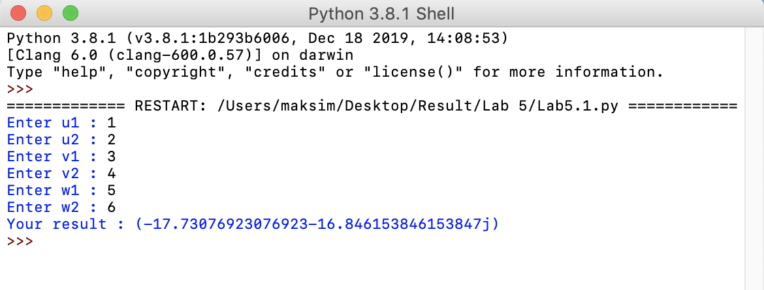

Завдання № 2:

Написати рекурсивну функцію обчислення полінома n-ї степені

Код реалізації:

try:

n = float(input("Enter n = "))

x = float(input("Enter x = "))

def fonc(n,x):

if n==0:

return 1

elif n < 0:

return (x ** n) + fonc(n+1,x)

else:

return (x ** n) + fonc(n-1,x)

print (fonc(n,x))

except ValueError:

print("You entered the wrong type")

Приклад виконання програми:

